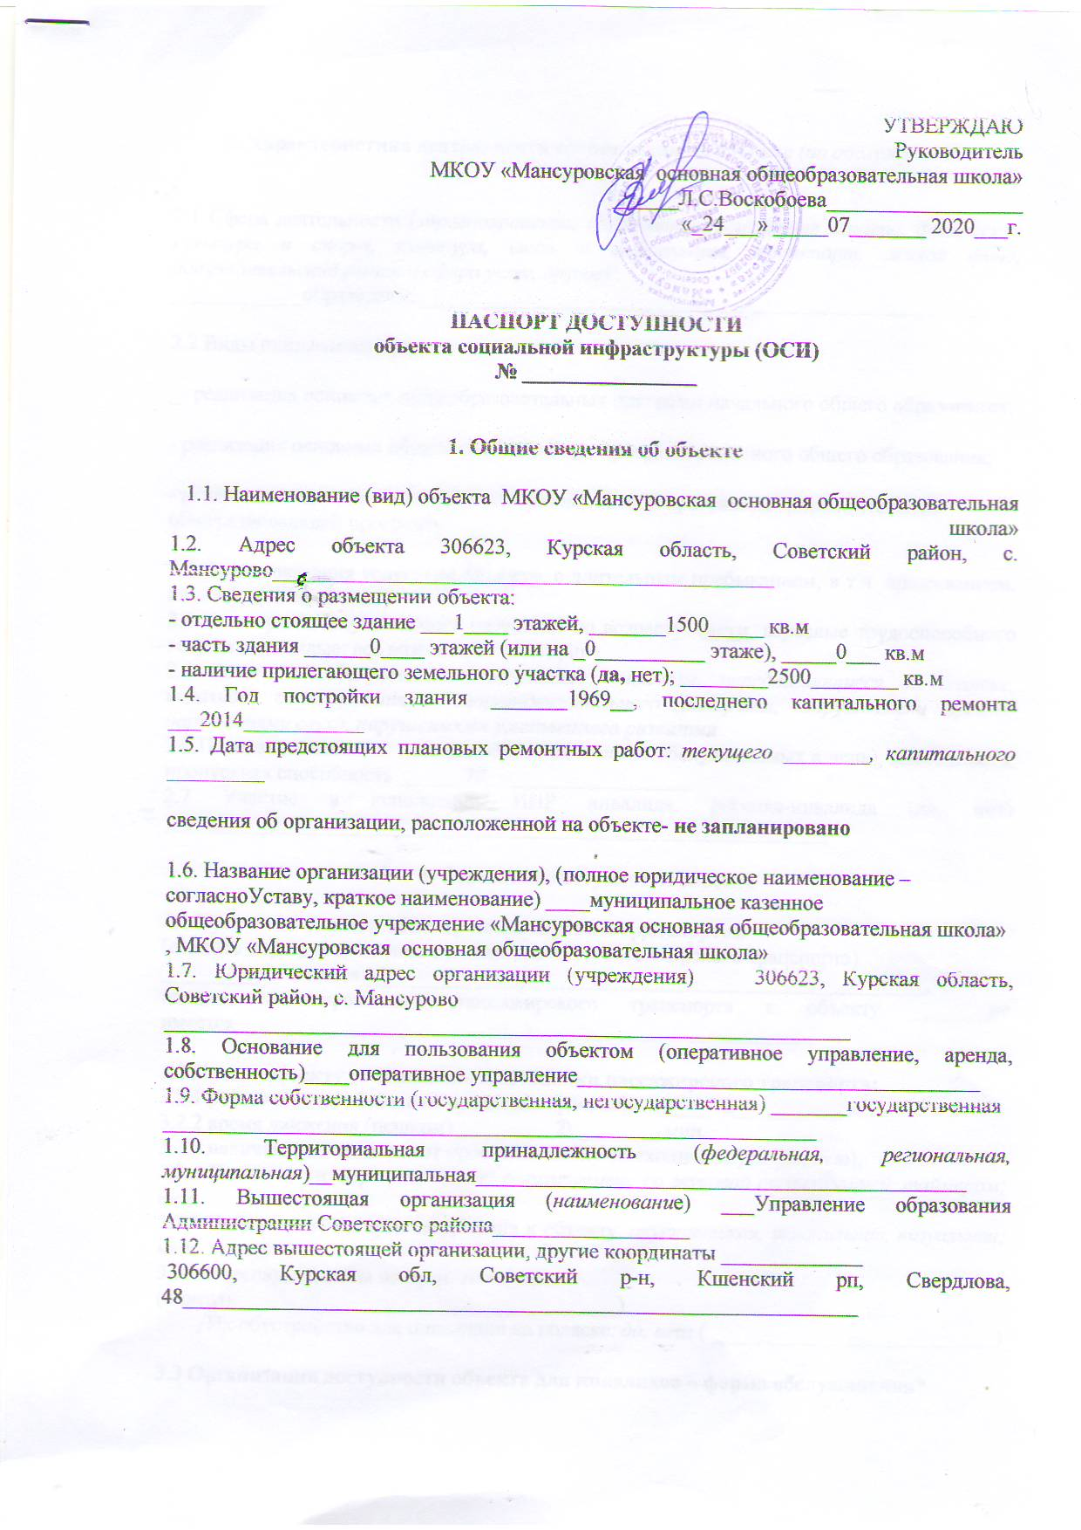

**2. Характеристика деятельности организации на объекте *(****по обслуживанию населения)*

2.1 Сфера деятельности (*здравоохранение, образование, социальная защита, физическая культура и спорт, культура, связь и информация, транспорт, жилой фонд, потребительский рынок и сфера услуг, другое)*

____________образование____________________________________________________

2.2 Виды оказываемых услуг :

_- реализация основных общеобразовательных программ начального общего образования;

- реализация основных общеобразовательных программ основного общего образования;

- реализация дополнительной общеобразовательной программы –дополнительной общеразвивающей программ

2.3 Форма оказания услуг: (**на объекте**, с длительным пребыванием, в т.ч. проживанием, на дому, дистанционно)

2.4 Категории обслуживаемого населения по возрасту: (**дети**, взрослые трудоспособного возраста, пожилые; все возрастные категории)

2.5 Категории обслуживаемых инвалидов: *инвалиды, передвигающиеся на коляске, инвалиды с нарушениями опорно-двигательного аппарата; нарушениями зрения, нарушениями слуха,* ***нарушениями умственного развития***

2.6 Плановая мощность: посещаемость (количество обслуживаемых в день), вместимость, пропускная способность ______70___________________

2.7 Участие в исполнении ИПР инвалида, ребенка-инвалида (да, **нет**) _____________________________________________________________

**3. Состояние доступности объекта**

**3.1 Путь следования к объекту пассажирским транспортом**

(описать маршрут движения с использованием пассажирского транспорта)

_________не имеется____________________________________________________,

наличие адаптированного пассажирского транспорта к объекту _______не имеется_____________________________________________________

**3.2 Путь к объекту от ближайшей остановки пассажирского транспорта:**

3.2.1 расстояние до объекта от остановки транспорта _____12__________ м

3.2.2 время движения (пешком) _________2\________ мин.

3.2.3 наличие выделенного от проезжей части пешеходного пути (***да****, нет*),

3.2.4 Перекрестки: *нерегулируемые; регулируемые, со звуковой сигнализацией, таймером;* ***нет***

3.2.5 Информация на пути следования к объекту: *акустическая, тактильная, визуальная;* ***нет***

3.2.6 Перепады высоты на пути: *есть,* ***нет*** (описать___________________________________)

Их обустройство для инвалидов на коляске: *да,* ***нет*** ( __________________________)

**3.3 Организация доступности объекта для инвалидов – форма обслуживания\***

|  |  |  |
| --- | --- | --- |
| №  п/п | Категория инвалидов  (вид нарушения) | Вариант организации доступности объекта  (формы обслуживания)* |
| 1. | Все категории инвалидов и МГН | ВНД |
|  | *в том числе инвалиды:* |  |
| 2 | передвигающиеся на креслах-колясках | ВНД |
| 3 | с нарушениями опорно-двигательного аппарата | ВНД |
| 4 | с нарушениями зрения | ДУ |
| 5 | с нарушениями слуха | ДУ |
| 6 | с нарушениями умственного развития | ДУ |

* - указывается один из вариантов: «А», «Б», «ДУ», «ВНД»

**3.4 Состояние доступности основных структурно-функциональных зон**

|  |  |  |
| --- | --- | --- |
| №  п \п | Основные структурно-функциональные зоны | Состояние доступности, в том числе для основных категорий инвалидов** |
| 1 | Территория, прилегающая к зданию (участок) | ДП-В |
| 2 | Вход (входы) в здание | ДЧ-И |
| 3 | Путь (пути) движения внутри здания (в т.ч. пути эвакуации) | ДП-В |
| 4 | Зона целевого назначения здания (целевого посещения объекта) | ДП-В |
| 5 | Санитарно-гигиенические помещения | ДП-В |
| 6 | Система информации и связи (на всех зонах) | ДП-В |
| 7 | Пути движения к объекту (от остановки транспорта) | ДП-В |

** Указывается: ДП-В - доступно полностью всем; ДП-И (К, О, С, Г, У) – доступно полностью избирательно (указать категории инвалидов); ДЧ-В - доступно частично всем; ДЧ-И (К, О, С, Г, У) – доступно частично избирательно (указать категории инвалидов); ДУ - доступно условно, ВНД – временно недоступно

**3.5. Итоговое заключение о состоянии доступности ОСИ**: соответсвует _________требованиям__частично_________________________________________________

**4. Управленческое решение**

**4.1. Рекомендации по адаптации основных структурных элементов объекта**

|  |  |  |
| --- | --- | --- |
| №№  п \п | Основные структурно-функциональные зоны объекта | Рекомендации по адаптации объекта (вид работы)* |
| 1 | Территория, прилегающая к зданию (участок) | не нуждается |
| 2 | Вход (входы) в здание | индивидуальное решение с ТСР |
| 3 | Путь (пути) движения внутри здания (в т.ч. пути эвакуации) | не нуждается |
| 4 | Зона целевого назначения здания (целевого посещения объекта) | не нуждается |
| 5 | Санитарно-гигиенические помещения | не нуждается |
| 6 | Система информации на объекте (на всех зонах) | не нуждается |
| 7 | Пути движения к объекту (от остановки транспорта) | не нуждается |
| 8 | Все зоны и участки | индивидуальное решение с ТСР |

*- указывается один из вариантов (видов работ): не нуждается; ремонт (текущий, капитальный); индивидуальное решение с ТСР; технические решения невозможны – организация альтернативной формы обслуживания

4.2. Период проведения работ _____________________________________

в рамках исполнения _____________________________________________

*(указывается наименование документа: программы, плана)*

4.3 Ожидаемый результат (по состоянию доступности) после выполнения работ по адаптации _все зоны в состоянии доступности____________________________________________

Оценка результата исполнения программы, плана (по состоянию доступности) ___________________________________________________

4.4. Для принятия решения **требуется**, не требуется *(нужное подчеркнуть):*

Согласование по выполнению работ о доступности всех зон и участков объекта__________________________________________________________

Имеется заключение уполномоченной организации о состоянии доступности объекта (*наименование документа и выдавшей его организации, дата*), прилагается

____не имеется____________________________________________________________

4.5. Информация размещена (обновлена) на Карте доступности _______________ размещена___Сайт МКОУ «Мансуровская основная общеобразовательная школа» Советского района Курской области_

*(наименование сайта, портала)*

**5. Особые отметки**

Паспорт сформирован на основании:

1. Анкеты (информации об объекте) от «24» 07. 2020 г.,

2. Акта обследования объекта: № акта ___1_________ от 24.07. 2020 г.

3. Решения Комиссии: требуется согласование по выполнению работ о доступности всех зон и участков объекта ___________________ от «_24___» __07__________ 2020____ г.

УТВЕРЖДАЮ

Директор _____________________

Л.С.Воскобоева

«__24_» 07. 2020 г.

**АНКЕТА**

**(информация об объекте социальной инфраструктуры)**

**К ПАСПОРТУ ДОСТУПНОСТИ ОО**

**№ ________________**

**1. Общие сведения об объекте**

1.1. Наименование (вид) объекта МКОУ «Мансуровская основная общеобразовательная школа»

1.2. Адрес объекта 306623, Курская область, Советский район, с. Мансурово______________________________________________

1.3. Сведения о размещении объекта:

- отдельно стоящее здание ___1____ этажей, _______1500_____ кв.м

- часть здания ______0____ этажей (или на _0__________ этаже), _____0___ кв.м

- наличие прилегающего земельного участка (**да,** нет); ________2500________ кв.м

1.4. Год постройки здания _______1969__, последнего капитального ремонта ___2014___________

1.5. Дата предстоящих плановых ремонтных работ: *текущего ________, капитального _________*

сведения об организации, расположенной на объекте-**не запланировано**

1.6. Название организации (учреждения), (полное юридическое наименование – согласноУставу, краткое наименование) ____муниципальное казенное общеобразовательное учреждение «Мансуровская основная общеобразовательная школа» Советского района Курской области , (МКОУ «Мансуровская основная общеобразовательная школа»)

1.7. Юридический адрес организации (учреждения) ____306623, Курская область, Советский район, с. Мансурово

_______________________________________________________________

1.8. Основание для пользования объектом (оперативное управление, аренда, собственность)____оперативное управление_____________________________________

1.9. Форма собственности (государственная, негосударственная) _______государственная

____________________________________________________________

1.10. Территориальная принадлежность (*федеральная, региональная, муниципальная*)__муниципальная_____________________________________________

1.11. Вышестоящая организация (*наименовани*е) ___Управление образования Администрации Советского района__________________

1.12. Адрес вышестоящей организации, другие координаты _____________

306600, Курская обл, Советский р-н, Кшенский рп, Свердлова, 48______________________________________________________________

**2. Характеристика деятельности организации на объекте *(****по обслуживанию населения)*

2.1 Сфера деятельности (*здравоохранение, образование, социальная защита, физическая культура и спорт, культура, связь и информация, транспорт, жилой фонд, потребительский рынок и сфера услуг, другое)*

____________образование____________________________________________________

2.2 Виды оказываемых услуг :

_- реализация основных общеобразовательных программ начального общего образования;

- реализация основных общеобразовательных программ основного общего образования;

- реализация дополнительной общеобразовательной программы –дополнительной общеразвивающей программы

2.3 Форма оказания услуг: (**на объекте**, с длительным пребыванием, в т.ч. проживанием, на дому, дистанционно)

2.4 Категории обслуживаемого населения по возрасту: (**дети**, взрослые трудоспособного возраста, пожилые; все возрастные категории)

2.5 Категории обслуживаемых инвалидов: *инвалиды, передвигающиеся на коляске, инвалиды с нарушениями опорно-двигательного аппарата; нарушениями зрения, нарушениями слуха,* ***нарушениями умственного развития***

2.6 Плановая мощность: посещаемость (количество обслуживаемых в день), вместимость, пропускная способность ______70___________________

2.7 Участие в исполнении ИПР инвалида, ребенка-инвалида (да, **нет**) _____________________________________________________________

**3. Состояние доступности объекта**

**3.1 Путь следования к объекту пассажирским транспортом**

(описать маршрут движения с использованием пассажирского транспорта)

_________не имеется____________________________________________________,

наличие адаптированного пассажирского транспорта к объекту _______не имеется_____________________________________________________

**3.2 Путь к объекту от ближайшей остановки пассажирского транспорта:**

3.2.1 расстояние до объекта от остановки транспорта _____12___________ м

3.2.2 время движения (пешком) _________2__________ мин.

3.2.3 наличие выделенного от проезжей части пешеходного пути (***да****, нет*),

3.2.4 Перекрестки: *нерегулируемые; регулируемые, со звуковой сигнализацией, таймером;* ***нет***

3.2.5 Информация на пути следования к объекту: *акустическая, тактильная, визуальная;* ***нет***

3.2.6 Перепады высоты на пути: *есть,* ***нет*** (описать___________________________________)

Их обустройство для инвалидов на коляске: *да,* ***нет*** ( __________________________)

**3.3 Организация доступности объекта для инвалидов – форма обслуживания\***

|  |  |  |
| --- | --- | --- |
| №  п/п | Категория инвалидов  (вид нарушения) | Вариант организации доступности объекта  (формы обслуживания)* |
| 1. | Все категории инвалидов и МГН | ВНД |
|  | *в том числе инвалиды:* |  |
| 2 | передвигающиеся на креслах-колясках | ВНД |
| 3 | с нарушениями опорно-двигательного аппарата | ВНД |
| 4 | с нарушениями зрения | ДУ |
| 5 | с нарушениями слуха | ДУ |
| 6 | с нарушениями умственного развития | ДУ |

* - указывается один из вариантов: «А», «Б», «ДУ», «ВНД»

**4. Управленческое решение**

**4.1. Рекомендации по адаптации основных структурных элементов объекта**

|  |  |  |
| --- | --- | --- |
| №№  п \п | Основные структурно-функциональные зоны объекта | Рекомендации по адаптации объекта (вид работы)* |
| 1 | Территория, прилегающая к зданию (участок) | не нуждается |
| 2 | Вход (входы) в здание | индивидуальное решение с ТСР |
| 3 | Путь (пути) движения внутри здания (в т.ч. пути эвакуации) | не нуждается |
| 4 | Зона целевого назначения здания (целевого посещения объекта) | не нуждается |
| 5 | Санитарно-гигиенические помещения | не нуждается |
| 6 | Система информации на объекте (на всех зонах) | не нуждается |
| 7 | Пути движения к объекту (от остановки транспорта) | не нуждается |
| 8 | Все зоны и участки | индивидуальное решение с ТСР |

*- указывается один из вариантов (видов работ): не нуждается; ремонт (текущий, капитальный); индивидуальное решение с ТСР; технические решения невозможны – организация альтернативной формы обслуживания

**Размещение информации на Карте доступности**

**согласовано**_________Воскобоева Л.С.- директор 89202630095_________________________________

*(подпись, Ф.И.О., должность; координаты для связи уполномоченного представителя объекта)*

24.07.2020 года